VANETを用いた効率的な速度超過車両検知手法

An efficient overspeed vehicle detection method using a VANET

高橋 柊人　　吉田 政望　　ガジェゴス ラモネト アルベルト　　野口 拓

Shuto Takahashi　Masami Yoshida　Alberto Gallegos Ramonet 　Taku Noguchi

立命館大学情報理工学部

College of Information Science and Engineering Ritsumeikan University

**１**. まえがき

高速道路や一般道における無謀な運転によって他の車両に対して危険を生じさせる危険行為が問題となっている. 危険行為を行う車両の接近を事前に知ることができれば, 多くの事故を減らすことができる可能性がある. 本研究では, 車両アドホックネットワーク(VANET)を用いてた効率的な速度超過車両の検知方法を提案する.

2 . 速度超過車両検知手法

既存のVANETを用いた速度超過車両の検知手法[1]では, 車両密度が高い場合には高確率で違反車両の検知に成功している.しかし, 車両密度が増加すると違反車両検知のために送信される制御パケット数の増加が問題となる.

そこで本稿では，VANETを用いた速度超過車両検知を効率的に行うための新たな速度検知手法と再ブロードキャスト制御アルゴリズムを提案する．提案手法では, 周辺車両情報の収集のため, 各車両は車載カメラを用いて周辺車両のID（ナンバープレートなど）と位置情報を定期的に取得できることを前提とする.

2.1 速度推定手法

速度推定は，速度推定対象車両の決定と速度推定の２つのプロセスで構成される.

１） 速度推定対象車両の決定

各車両は周辺車両のIDと位置情報を収集する. 他車両に追い越された場合，その車両を速度推定対象車両とみなし, その車両の警戒情報をブロードキャスト(以下, BR)する(図1). 警戒情報をW={id, p, t, l, p’, d}で表す. idは速度推定対象車両の車両ID, pは対象車両の位置情報, tは対象車両の位置を取得した時刻, lは警戒値, p’はBRを行う車両の位置情報, dはBRを行う車両の進行方向に関する情報である. 警戒値は対象車両の危険度を表す値であり, 初期値は0である．BRを受け取った車両は, 2.2節の手順に従い, p’を自車両の位置情報に書き換えて再BRを行う.

２）速度推定

(i) 各車両は受信した警戒情報を保持する. ただし，受信した情報が重複する場合は，保持情報の更新は行わない. (ii) (i)で新しい警戒情報を受信した場合, 警戒情報のp’を自車両の位置情報で上書きし再BRを行う. (iii) 保持している警戒情報に含まれるidと同一idの車両の追い越しを観測したとき, その車両の速度を推定する. (iv)速度が一定値を超えていた場合, 対象車両の位置情報と警戒値を更新してBRする. 上記(iii)の速度推定には式(1)を用いる.

Vest = (|Pcur – Prec| - R ) / Tcur – Trec (1)

式(1)において，Vestは推定速度, 警戒情報が最初に発信された地点(p)と時刻（t）をそれぞれPrec, Trec, 推測を行う地点と時刻をそれぞれPcur, Tcurで表す.

2.2. 再ブロードキャストの制御アルゴリズム

既存手法では, 警戒情報を後方車両から受け取った車両が再BRを行うため, 多数の車両が同一警戒情報を重複送信し無駄なBRが

発生する. そこで本研究では，再BR数を削減するアルゴリズムを提案する.

提案アルゴリズムの概要を図２に示す. 車両Aが送信した警戒情報を受け取った車両Bは, 即時に再BRを行わず, 一定の待ち時間(Wt)を設ける. Wtは式(2)で算出する.

Wt = Z – ( Lcosθ/ML)*Z　(2)

Zは待ち時間の最大値, Lは警戒情報を送信した車両と受信した車両の距離, MLは通信範囲の最大値, θは警戒情報の送信車両の進行方向と，送信車両と受信車両を結ぶ直線のなす角である．警戒情報を複数車両が受信した場合（図2ではBのみ）, 自車両以外の車両からの同一警戒情報の再BRを受信した場合，自車両は再BRを行わない.

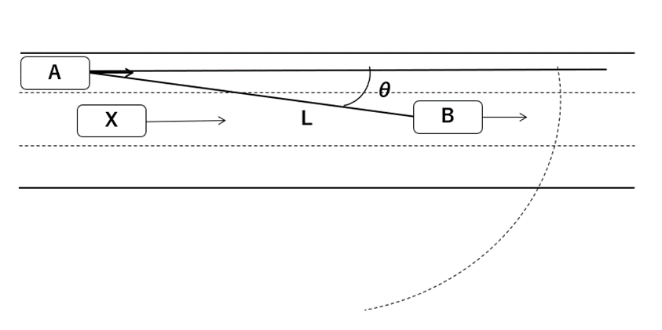

図1 . 速度判定対象車両の決定法　図2.待ち時間の決定法

3 . 性能評価

NS3とSUMOの２つのシミュレータを用いて, 警戒情報送信数の性能評価を行った. シミュレーション環境を表1に示す. 今回の実験は, 待ち時間の最大値は1秒で行った． 図3にBR送信回数を示す．提案手法は既存手法と比べて, BR数と再BR数ともに減少させることができた.

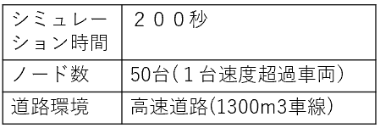表1 シミュレーション環境

図3 BR数の比較

4. まとめ

本研究では，VANETを用いた効率的な速度超過車両検知手法を提案した．シミュレーションにより高速道路を想定したシナリオで提案方式の有効性を評価した．今後は一般道での速度超過検知プロトコルの提案を検討する．

**参考文献**

[1] Kumiko Isu, Fujiki Takaaki Umedu, Isao Naka, Teruo Higashino: “Detecting Dangerous Vehicles Using Inter-vehicle Communication”,Information Processing Society of Japan, 49(1), pp. 212-220, Sept. 2008. 